目 录

一、前言 2
二、检测系统下载 2
三、检测系统安装 4
四、检测软件的使用说明 5
1、进入系统 5
2、清库 7
3、上报数据安装 10
4、数据上报检测 11
5、数据修改 14
6、查看错误表 17
7、形成上报数据 20
五、入网上报 25
1、入网上报的两种方式： 25
2、进入高等学校实验室信息统计系统；如上图： 27
3、用户信息维护 28
4、文件上传 30
六、短消息管理 33
七、打印输出 34
八、数据查询 36

2006/2007学年高等学校实验室信息统计上报系统数据检测流程1

一、前言
根据教育部办公厅关于报送高等学校实验室信息统计数据的通知教高厅函〔2006〕45号文件的精神，本系统用于高等院校每学年向国家教育部上报数据的校验、审核、报表打印和网上传送。现将2006/2007学年高等学校实验室信息统计上报数据检测系统流程介绍如下：

二、检测系统下载
1、首先下载“高等学校实验室信息统计系统”软件，可访问中国教育统计网站：网址：http://www.stats.edu.cn/如下图：
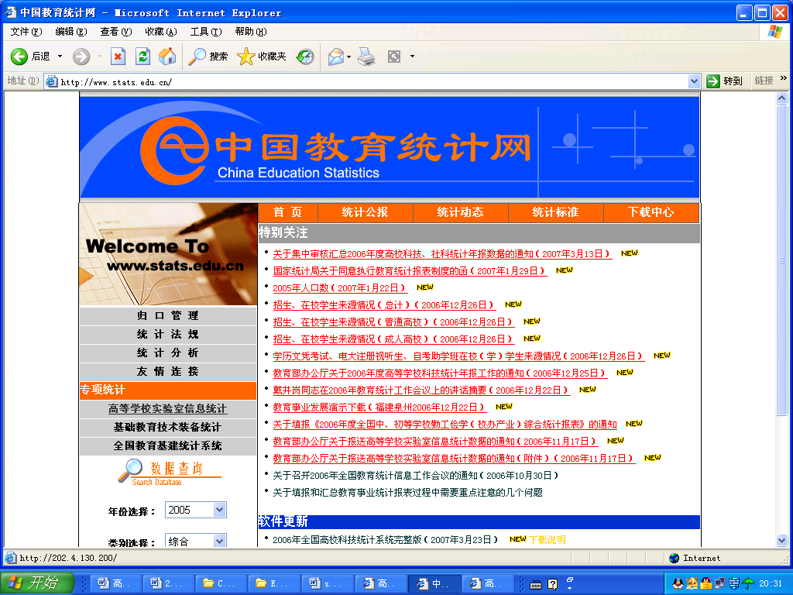
2、点击“高等学校实验室信息统计”，出现下一个界面如下图：
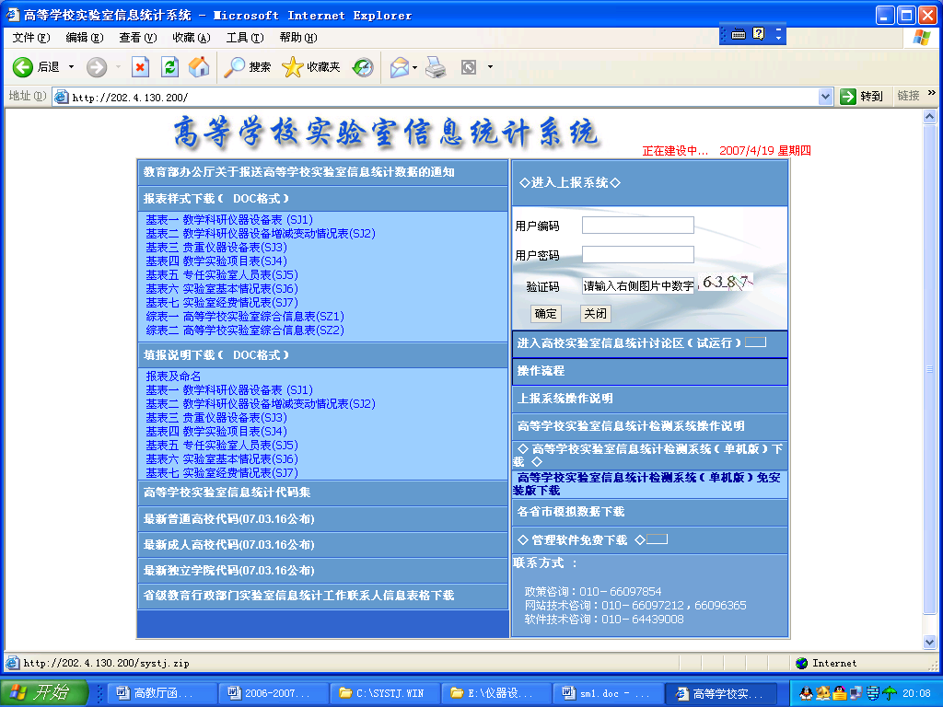
3、点击下载《高等学校实验室信息统计检测系统（单机版）》下载如下图：
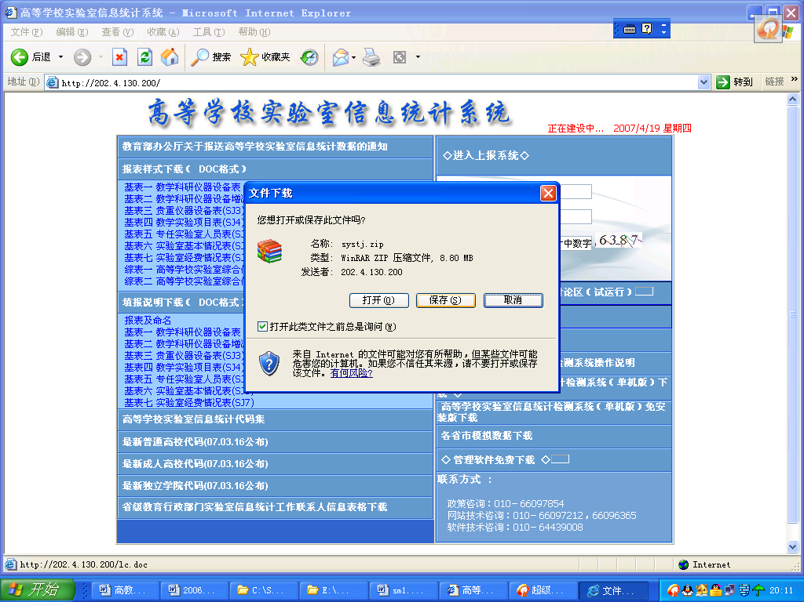
4、弹出上图对话框，单击‘保存’按钮（保存在任意盘符根目录下）。

三、检测系统安装
1、将下载的文件systj.zip释放（释放在当前默认盘符文件夹下），出现一个systj文件夹；
2、点击systj文件夹，下有一个文件夹systj.win放到C：盘符根目录下；
3、点击systj.win文件夹下的setup文件夹；
4、再点击setup.exe文件安装即可。

四、检测软件的使用说明

1、进入系统
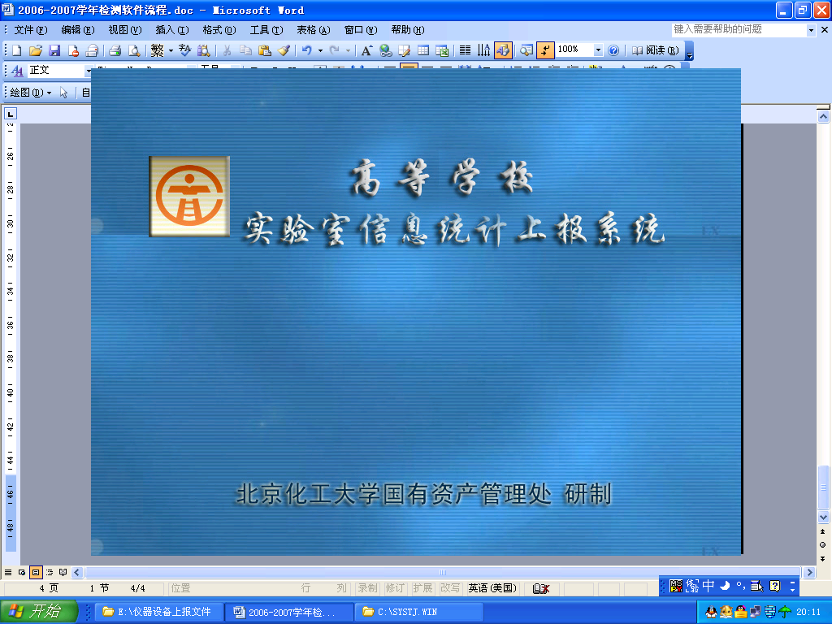
打开systj.win文件夹下的zwsg.exe文件进入系统，出现下面这个画面，
①稍等片刻会出现下面这个画面如图：
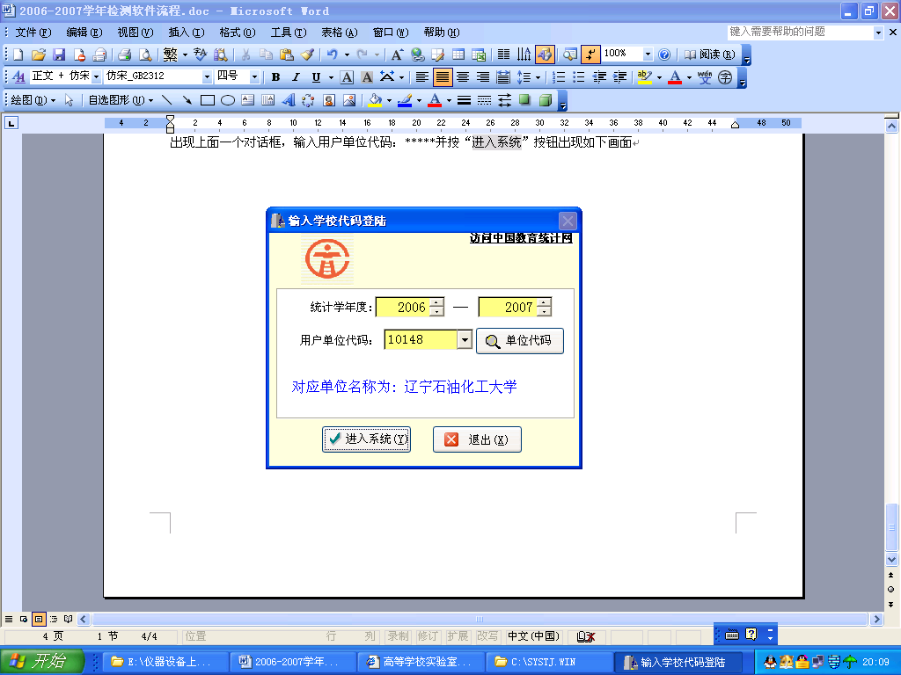
②然后输入用户单位代码：‘*****’单击‘进入系统’按钮出现如下画面：
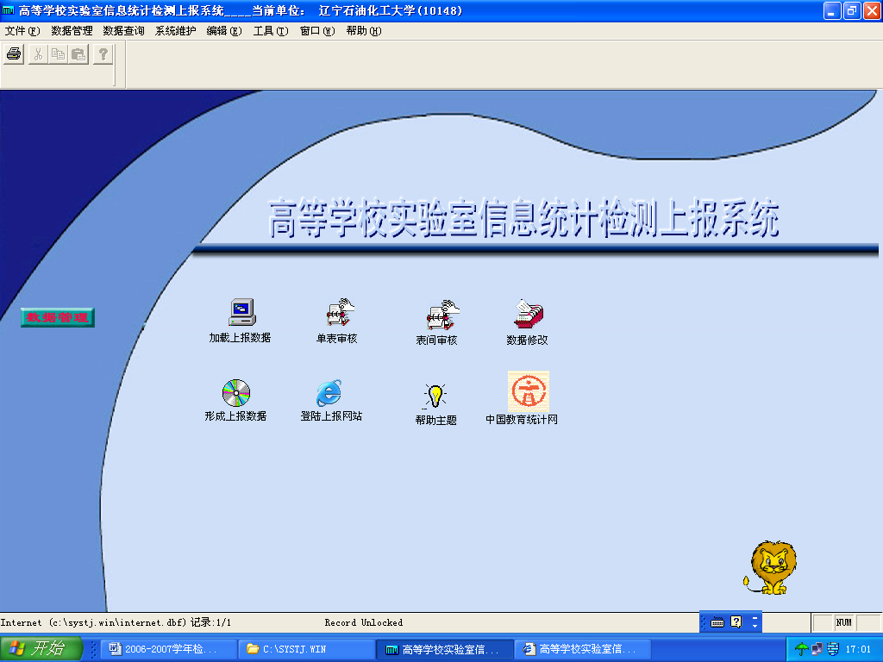

2、清库
①点击菜单栏中的‘系统维护’下拉菜单的‘清库’出现如下图：图1-图2
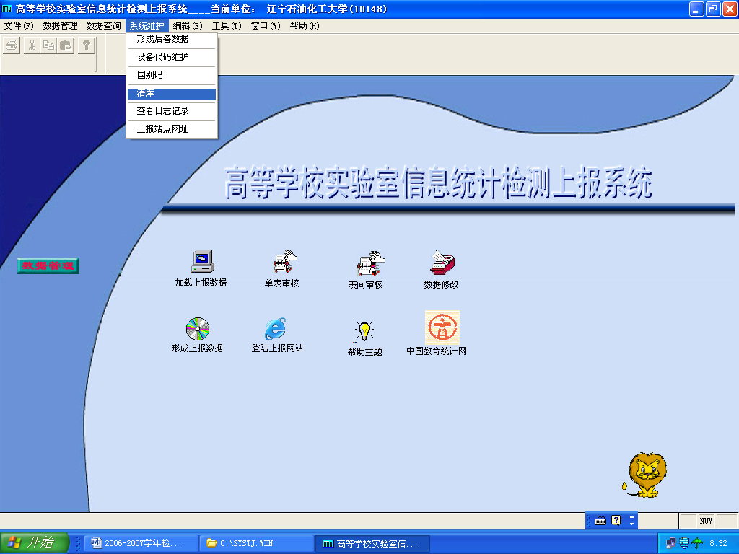图1
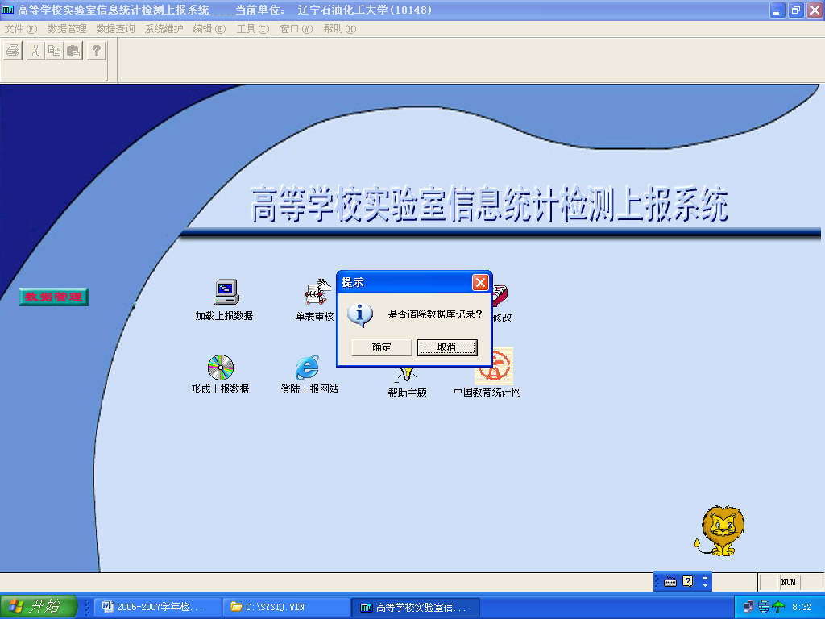图2
②然后是否清除数据库记录，出现上一画面。如图2
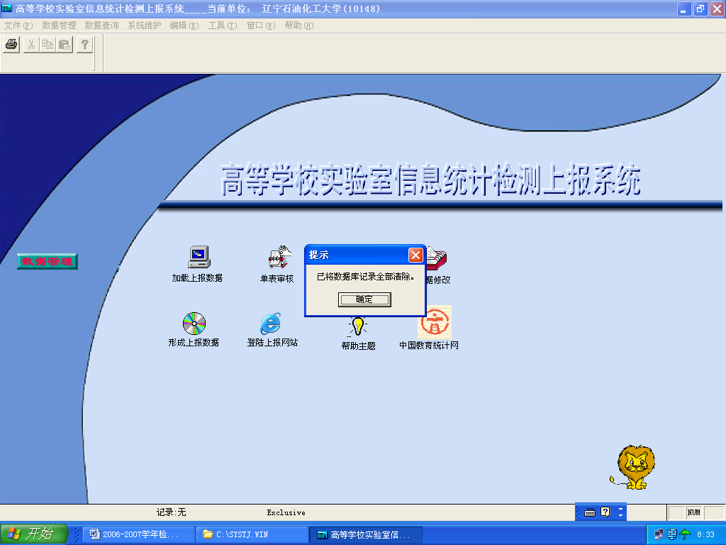③在单击确定后，已将数据库记录全部清除。如上图：

